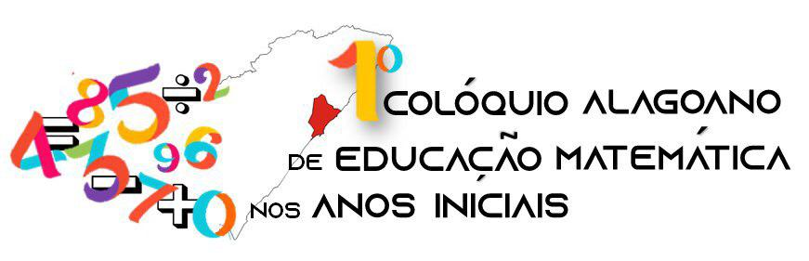
“Desafios da formação do pedagogo e
sua atuação nas aulas de Matemática”

PROFESSORES QUE ENSINAM MATEMÁTICA E O DESENVOLVIMENTO DO PENSAMENTO ALGÉBRICO EM UM CONTEXTO DE LESSON STUDY NOS ANOS INICIAIS

Beatriz Sarto
Universidade Federal de São Carlos – UFSCar
sartobia@hotmail.com

Klinger Teodoro Ciríaco
Universidade Federal de São Carlos – UFSCar
ciriacoklinger@gmail.com

Apoio financeiro: PROEX-UFSCar

O objetivo central deste texto é relatar resultados parciais e encaminhamentos de uma atividade de extensão vinculada à Universidade Federal de São Carlos – UFSCar, intitulada “Lesson Study e o desenvolvimento do pensamento algébrico no ciclo da alfabetização em uma escola pública de São Carlos-SP”.
Por pensamento algébrico, podemos compreender:

[...] processo pelo qual os alunos generalizam ideias matemáticas a partir de um conjunto de casos particulares, estabelecem essas generalizações através de discurso argumentativo, e expressam-nas de formas progressivamente mais formais e adequadas à sua idade (BLANTON; KAPUT, 2005, apud CANAVARRO, 2007, p. 87).

Aprofundar os estudos e reflexões nesta direção representa um avanço na produção do conhecimento na medida em que é preciso que nós consigamos compreender melhor qual é a natureza do pensamento algébrico e de que forma abordá-lo desde o princípio da aprendizagem infantil, razão pela qual fizemos a opção de propor ações de “estudos de aulas” ou “Lesson Study”, como a literatura especializada denomina, em um movimento de colaboração e reflexão junto a um grupo de professores dos anos iniciais. De acordo com Quaresma e Ponte (2019, p. 369), nesta metodologia, os professores “[...] estudam documentos curriculares e materiais de ensino e, com base nisso, planejam uma aula, que é realizada e objeto de reflexão aprofundada”. Nessa proposta, professores coletivamente observam acontecimentos, refletem aprendizagens e desafios presentes na realização da tarefa proposta à turma, o que amplia o repertório didático-pedagógico do grupo e ainda possibilita encaminhamentos teórico-metodológicos que representam alternativas ao trabalho docente.
Dados os fundamentos que respaldam a ação, iniciamos o trabalho efetivo no contexto escolar. Após o primeiro contato com a coordenação, confeccionamos uma agenda de formação com oito encontros que estão sendo realizados quinzenalmente na “Aula de Trabalho Pedagógico Coletivo” (ATPC), a partir de agosto do corrente ano (2019). O grupo é constituído por 15 docentes, sendo estes com perfis distintos: 13 pedagogos, uma professora de Arte e uma professora de sala de recursos multifuncionais, dentre eles 14 são do sexo feminino e 1 masculino, todos com formação em Pedagogia e/ou Magistério (modalidade Ensino Médio).
Nos dois primeiros encontros, destinados para a apresentação do projeto e contextualização do tema (conceitos e objetivos), os professores, a bolsista de extensão e coordenador da atividade refletiram sobre a presença da Álgebra em tarefas do campo aritmético a partir de exemplos práticos de situações já desenvolvidas em sala de aula. Nas sessões é possível que os docentes se coloquem no lugar de seus alunos e pensem as resoluções das tarefas. Temos aqui momentos propícios para repensarem seus planos de aula e práticas com as reflexões do grupo, o que podemos constatar em situações em que os próprios professores expressam: “Então isso que eu fazia na sala de aula já era Álgebra?”.
No terceiro e quarto encontros, voltados ao estudo do livro “O desenvolvimento do pensamento algébrico na educação básica: compartilhando propostas de sala de aula com o professor que ensina (ensinará) Matemática”, organização de Adair Mendes Nacarato e Iris Aparecida Custódio, nos dedicamos à apropriação de referenciais teóricos para ampliação do repertório didático-pedagógico do grupo, assim discutimos as possibilidades com base nas reflexões teóricas via apresentação e discussão coletiva dos capítulos e análise das tarefas presentes na coletânea publicada pela Sociedade Brasileira de Educação Matemática (SBEM).

Figura 1 – Sessões de Lesson Study com professores dos anos iniciais
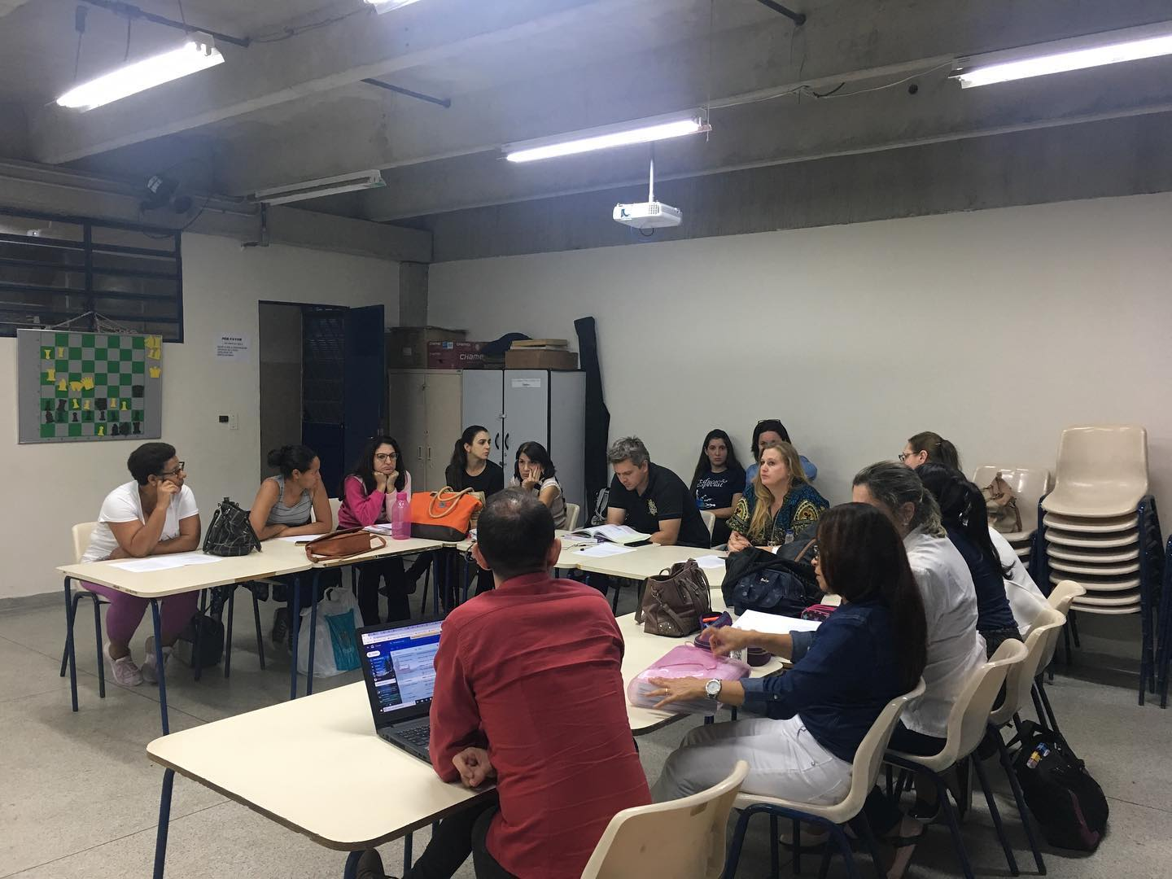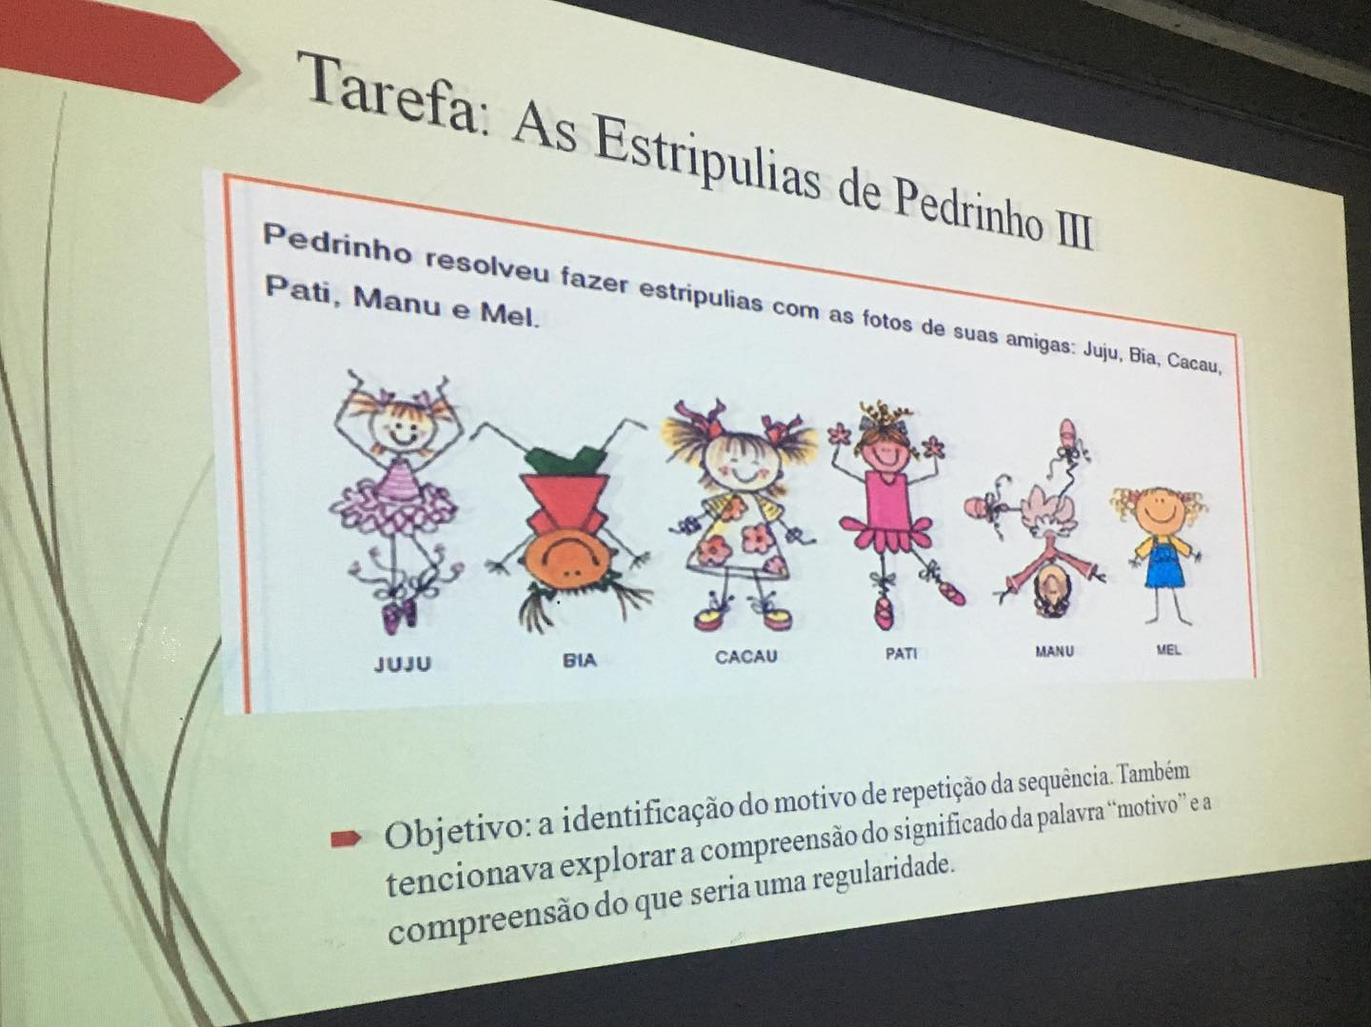
Fonte: Os autores, 2019.

Frente a proposta em desenvolvimento até o momento, quando da escrita deste texto, podemos destacar que o grupo é bem participativo e acolhedor em relação às propostas do projeto e que a aparente resistência de ter sua aula observada (assistida) por seus colegas, aos poucos, pela prática dialógica de negociação de significados atribuídos à “Lesson Study”, estamos avançando na tentativa de romper com a individualidade do trabalho docente, chegando a cultura de colaboração, prática instituída com empenho e esforço coletivo da escola parceira.

REFERÊNCIAS
CANAVARRO, Ana Paula. O pensamento algébrico na aprendizagem da Matemática nos primeiros anos. p. 81-118. 2007. Disponível em: <https://dspace.uevora.pt/rdpc/bitstream/10174/4301/1/_Quadrante_vol_XVI_2-2007-pp000_pdf081-118.pdf> Acesso em agosto de 2019.
NACARATO, A. M.; CUSTÓDIO, I. A. O Desenvolvimento do pensamento algébrico na educação básica: compartilhando propostas de sala de aula com o professor que ensina (ensinará). Brasília: Sociedade Brasileira de Educação Matemática, 2018. 309 p.
QUARESMA, M.; PONTE, J. P. da. Dinâmicas de reflexão e colaboração entre professores do 1º ciclo num estudo de aula em Matemática. Bolema, Rio Claro (SP), v. 33, n. 63, p. 368-388, abr. 2019. Disponível em: <http://www.scielo.br/pdf/bolema/v33n63/1980-4415-bolema-33-63-068.pdf/> Acesso em março de 2019.

